八年级数学上册期末检测
一 选择题：(本题共30分,每小题3分)
1、等腰三角形的一个角等于20°, 则它的另外两个角等于:［ ］
A.20°、140°B.20°、140°或80°、80°C.80°、80° D.20°、80

2、下列所示的四个图形中，$∠1$和$∠2$是同位角的是（ ）

A. ②③ B. ①②③ C. ①②④ D. ①④
3. $∠D\text{+∠}\text{ACD}={\text{180}}^{∘}$已知长方体容器的底面是边长为2cm的正方形（高度不限），容器内盛有10cm高的水，现将底面为边长是1cm的正方形、高是xcm的长方体铁块竖直放入容器内，容器内的水高y关于x的函数关系式为$y=\frac{1}{4}x+\text{10}$，则x的取值范围是 （ ）
A、0＜x＜$\frac{\text{40}}{3}\text{cm}$ B、x＞0 C、0＜x≤10cm D、以上均错
4. 如图，是一个正四面体，它的四个面都是正三角形，现沿它的三条棱AC，BC，CD剪开展成平面图形，则所得的平面图形是（ ）

5．已知一组数据5，15，75，45，25，75，45，35，45，35，那么40是这一组数据的（ ）
（A）平均数但不是中位数（B）平均数也是中位数（C）众数（D）中位数但不是平均数
6、若$x<y$成立，则下列不等式成立的是（ ）
$−3x<−3y$$−x+2<−y+2$A． B．
$−(x−2)<−(y−2)$$x−2<y−2$C． D．

7.(2005黑龙江)在下面图形中，每个大正方形网格都是由边长为1的小正方形组成，则图中阴影部分面积最大的是 ( )
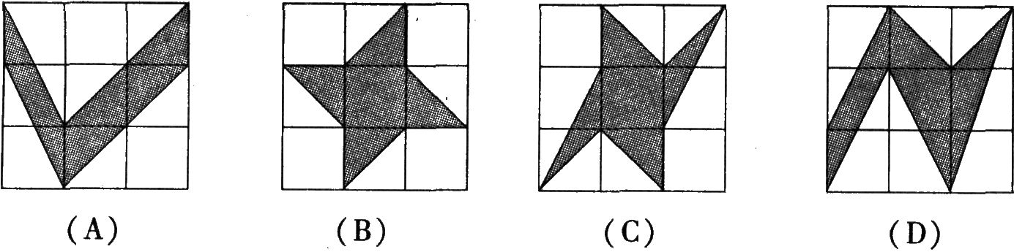

8．图中表示一次函数与正比例函数（、是常数，）图象的是（ ）
y
x
y
y
y
x
x
x
o
o
o
o
A
B
C
D
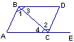
9．°如右图所示，点$E$在$\text{AC}$的延长线上，下列条件中能判断$\text{AB}\text{//}\text{CD}$（ ）
A. $∠3\text{=∠}4$ B. $∠1\text{=∠}2$
C. $∠D\text{=∠}\text{DCE}$ D.

10、正三角形ABC所在平面内有一点P，使得△PAB、△PBC、△PCA都是等腰三角形，则这样的P点有（ ）
（A）1个 （B）4个 （C）7个 （D）10个

二 填空题：（把正确答案填在空格内，本题共30分，每小题3分）
11.关于x的方程x+3k=1的解是负数,则 k的取值范围是_______.
12.已知点A(4，y)，B(x,-3),若AB∥x轴，且线段AB的长为5，x=_______，y=_______。
13. 某校把学生的纸笔测试、实践能力、成长记录三项成绩分别按50％、20％、30％的比例计入学期总评成绩，90分以上为优秀．甲、乙、丙三人的各项成绩如下表(单位：分)，则学期总评成绩优秀的有 ．
 | 纸笔测试 | 实践能力 | 成长记录
甲 | 90 | 83 | 95
乙 | 88 | 90 | 95
丙 | 90 | 88 | 90

14. 如果直线与两坐标轴所围成的三角形面积是9，则b的值为
15.若不等式组无解，则a_______b(用“＞”“=”“＜”填空＝
16.水平放置的立方体的六个面分别用“前面、后面、上面、下面、左面、右面”表示。如图是一个立方体的平面展开图，若图中的“进”表示立方体的前面，“步”表示右面，“习”表示下面，则“祝”、“你”、“学”分别表示立方体的 。

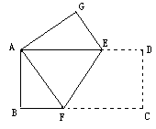17．以点A（-4，1），B（-4，-3）为端点的线段AB上的任意一点的坐标可表示为____________________。
18.如图，把矩形ABCD沿EF折叠，使点C落在点A处，点D落在点G处，若∠CFE=，且DE=1，则边BC的长为 ．

19.在某公用电话亭打电话时，需付电话费y（元）与通话时间 x（分钟）之间的函数关系用图象表示如图.小明打了2分钟需付费______元；小莉打了8分钟需付费_______元.
0
3
4
0.7
1
y(元)
x(分)

20. 在△ABC中，AB=15,AC=13,高AD=12,则三角形的周长是 .
三 解答题：（下面每小题必须有解题过程，本题共60分）
21.画图题(8分)
已知由四个大小相同的小正方体搭成的几何体如图所示，请画出它的三视图.

22．解不等式组，并在数轴上把它的解集表示出来：(6分)
23．(6分)已知方程组$\begin{aligned}\left\{x+y−a=0 | \right.\end{aligned}$的解满足$x>0,y>0$,试确定$a$的范围.
24. （10分）下表是两个商场1至6月份销售“椰树牌天然椰子汁”的情况(单位：箱)
 | 1月 | 2月 | 3月 | 4月 | 5月 | 6月
甲商场 | 450 | 440 | 480 | 420 | 576 | 550
乙商场 | 480 | 440 | 470 | 490 | 520 | 516
根据以上提供的信息回答下列问题
（1）甲、乙两个商场月平均销售量哪个大？（2）甲、乙两个商场的销售哪个稳定？

25.（8分） 如图，△ABC中，AB=AC=5，BC=6，在原图中建立适当的直角坐标系，并写出A、B、C三点的坐标。
A
B
C

26. （10分）如图，A、E、F、C在一条直线上，AE=CF，过E、F分别作DE⊥AC，BF⊥AC，若AB=CD。请回答下列问题：（1）BD平分EF；（2）若将DEC的边EC沿AC方向移动变为图2时其余条件不变，上述结论是否成立，请说明理由。
A
B
C
D
E
F
G
A
B
C
D
E
F
G

27（12分）
如图，直线$m$与$x$轴、$y$轴分别交于点B,A,且A,B两点的坐标分别为A$(0,3)$,B$(4,0)$.
- 请求出直线$m$的函数解析式；
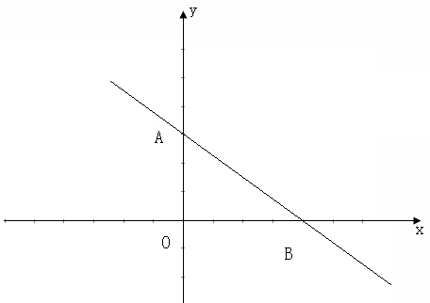
- 在坐标轴上是否存在一点C，使△ABC为等腰三角形？若存在，请求出点C的坐标（不需要具体过程），并在坐标系中标出点C的大致位置；若不存在，请说明理由.

